

Совет муниципального образования Усть-Лабинский район
седьмого созыва

РЕШЕНИЕ

24 июня 2025 года № 7 протокол № 83

г. Усть-Лабинск
Краснодарский край

Руководствуясь Земельным кодексом Российской Федерации, Федеральным законом от 25 октября 2001 г. № 137-ФЗ «О введении в действие Земельного кодекса Российской Федерации», Законом Краснодарского края от 26 декабря 2014 г. № 3085-КЗ «О предоставлении гражданам, имеющим трех и более детей, в собственность бесплатно земельных участков, находящихся в государственной или муниципальной собственности», Уставом муниципального образования Усть-Лабинский муниципальный район Краснодарского края, в целях формирования перечня земельных участков, находящихся в муниципальной собственности и земельных участков, государственная собственность на которые не разграничена, на территории сельских поселений муниципального образования Усть-Лабинский муниципальный район Краснодарского края, предназначенных для предоставления в собственность бесплатно гражданам, имеющим трех и более детей, Совет муниципального образования Усть-Лабинский район р е ш и л:
Об утверждении перечня земельных участков,
находящихся в муниципальной собственности и земельных участков,
государственная собственность на которые не разграничена,
на территории сельских поселений муниципального образования
Усть-Лабинский муниципальный район Краснодарского края,
предназначенных для предоставления в собственность бесплатно
гражданам, имеющим трех и более детей, в целях индивидуального
жилищного строительства или ведения личного подсобного хозяйства
в границах населенного пункта (приусадебный земельный участок)
Опубликовано 26.06.2025 г

- Утвердить перечень земельных участков, находящихся в муниципальной собственности и земельных участков, государственная собственность на которые не разграничена, на территории сельских поселений
2
муниципального образования Усть-Лабинский муниципальный район Краснодарского края, предназначенных для предоставления в собственность бесплатно гражданам, имеющим трех и более детей, в целях индивидуального жилищного строительства или ведения личного подсобного хозяйства в границах населенного пункта (приусадебный земельный участок), (приложение).
- Признать утратившим силу решение Совета муниципального образования Усть-Лабинский район от 27 марта 2025 г. № 9 протокол № 80 «Об утверждении перечня земельных участков, находящихся в муниципальной собственности и земельных участков, государственная собственность на которые не разграничена, на территории сельских поселений муниципального образования Усть-Лабинский муниципальный район Краснодарского края, предназначенных для предоставления в собственность бесплатно гражданам, имеющим трех и более детей, в целях индивидуального жилищного строительства или ведения личного подсобного хозяйства в границах населенного пункта (приусадебный земельный участок)».
3. Сектору по обеспечению деятельности Совета муниципального образования Усть-Лабинский район (Бондаренко Т.А.) обеспечить опубликование настоящего решения на официальном сайте органов местного самоуправления муниципального образования Усть-Лабинский район в информационно-телекоммуникационной сети «Интернет» http://www.adminustlabinsk.ru/.
4. Настоящее решение вступает в силу со дня его официального опубликования.

Председатель Совета  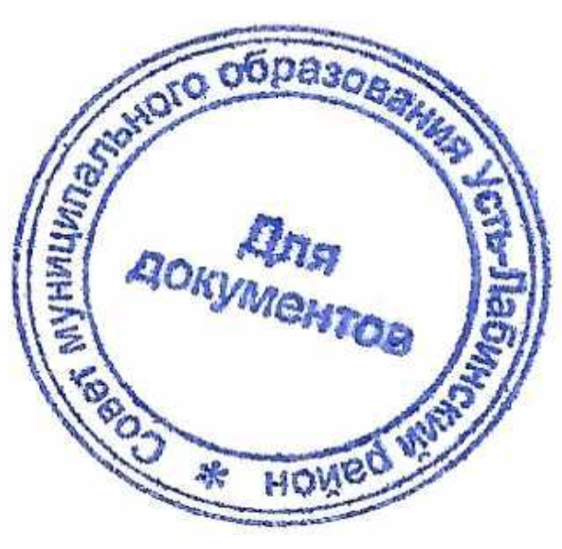  муниципального образования  Усть-Лабинский район  Б.Г. Поликин | Глава муниципального образования  Усть-Лабинский район  С.А. Гайнюченко

ПРИЛОЖЕНИЕ

УТВЕРЖДЕН
решением Совета муниципального
образования Усть-Лабинский район
от 24 июня 2025 года
№ 7 протокол № 83

ПЕРЕЧЕНЬ
земельных участков, находящихся в муниципальной собственности
и земельных участков, государственная собственность на которые
не разграничена, на территории сельских поселений муниципального
образования Усть-Лабинский муниципальный район Краснодарского края, предназначенных для предоставления в собственность бесплатно гражданам, имеющим трех и более детей, в целях индивидуального жилищного строительства или ведения личного подсобного хозяйства в границах населенного пункта (приусадебный земельный участок)

№ п/п | Кадастровый  номер земельного участка | Местоположение  земельного участка | Площадь  кв.м | Вид  разрешенного использования
1 | 23:35:0105001:505 | с. Суворовское,  пересечение ул. Пушкина и ул. Суворова | 1026 | Для ведения личного подсобного хозяйства (приусадебный участок)
2 | 23:35:0105004:928 | с. Суворовское,  пер. Калинина, участок № 1 | 737 | Для ведения личного подсобного хозяйства (приусадебный участок)
3 | 23:35:0105004:929 | с. Суворовское,  пер. Калинина, участок № 2 | 763 | Для ведения личного подсобного хозяйства (приусадебный участок)
4 | 23:35:0605002:785 | ст-ца Восточная,  ул. Степная | 1530 | Для ведения личного подсобного хозяйства (приусадебный участок)
5 | 23:35:0605002:1181 | ст-ца Восточная,  ул. Степная, участок № 1 | 1468 | Для ведения личного подсобного хозяйства (приусадебный участок)
6 | 23:35:1204001:840 | х. Болгов, ул. Ленина, 126 А | 2590 | Для ведения личного подсобного хозяйства (приусадебный участок)

Начальник управления
по вопросам земельных отношений
и учета муниципальной собственности
администрации муниципального
образования Усть-Лабинский район Ю.Д. Злобина

